关于做好2016-2017学年第二学期教材征订计划工作
的通知
各院部系、各有关部门：
征订2016-2017学年第二学期教材计划工作已经开始，为加强教材征订的信息化管理，本学期教材征订工作将使用教务管理系统直接征订。提交截至时间：10月18日，截止期后将关闭系统，无法再填写，请各院部系组织教研室主任尽早填报。录入方法请参看“附件6网络选用教材操作说明”。本次教材征订工作具体安排和要求如下：
1．教材选用应体现科学性、先进性、适用性，把优秀教材作为教材选用的主要目标，确保新版优秀教材进课堂。
2．教研室应集体讨论研究教材计划，在充分论证的基础上，由教研室主任填报教材信息。因学生按照自愿原则自主选购，请填报教材计划的教师务必认真填报，以免造成不必要的损失。
3．对相同专业开设的同一门课程原则上只选用一种教材，实行双语教学的课程也可订购中、英文两种教材。所有学生用书统一归口教务处综合科按程序征订、发放，任何单位和个人不得私自向学生出售、摊派教材。
4．选用近三年出版的省（部）级以上立项规划教材、获奖教材及教育部教学指导委员会推荐教材，使新版优秀教材成为教材选用的主体，提高教材的优选率，少用或不用自编教材。如必须使用自编教材的按学校自编教材管理办法执行。自编教材应于开课前两个月将书稿（含电子稿）交教务处，以保证课前到书。
5.保持教材使用的稳定性和连续性，选用教材计划一经审批，不得随意更换。
6．教学计划中每门必修课程的教材都必须落实，填报教材计划时应特别注意理论与实践课程教材问题，对于已发教材的课程不要重复计划；实践课程需要与理论课程教材协调填报，切忌重订、漏订；个别课程暂无教材、不用教材或已发教材也请注明“不需要征订教材”或“已有教材”。
7．选订教材时，在教材库中所选用教材的名称、书号、作者、出版社、版次（价格除外）等信息必须与教师选用教材的所有信息均一致，特别是同一类教材但品种繁多且名称容易混淆的教材（如外语教材等）必须核对书号等信息，以提高订书的准确率。
8.若在教材库中查询不到您所需要征订的教材信息，请在“资源信息管理”——“教材书目管理”栏目中添加所需要征订的教材信息。
9．教师用书与学生用书一样不需单独订购，因教学需要的教学参考书需在“教材计划与采购”--“教师用书计划”栏目里单独征订。
10. 在书商征订过程中若某种教材无法供应，教务处将及时与教研室联系以便更换教材。
二、网络选用教材操作说明
教材选用操作说明见附件或教务处网站下载中心。
此次选用教材是第一次采用新的教务管理系统进行操作，因时间较紧张，个别功能开发未能完善，正在改进当中，给您工作带不便，尽请谅解。如有疑问或建议请与教务处综合科联系，联系人：陈欣，办公电话：86185209。
注：教研室主任、教学秘书、教研室秘书有权限进入教材选用系统。
特此通知。

教务处
2016年9月27日

网络选用教材操作说明

输入网址：http://jwgl.cpu.edu.cn/
输入：用户名、密码（使用登录教师空间账号和密码）和验证码

点击：
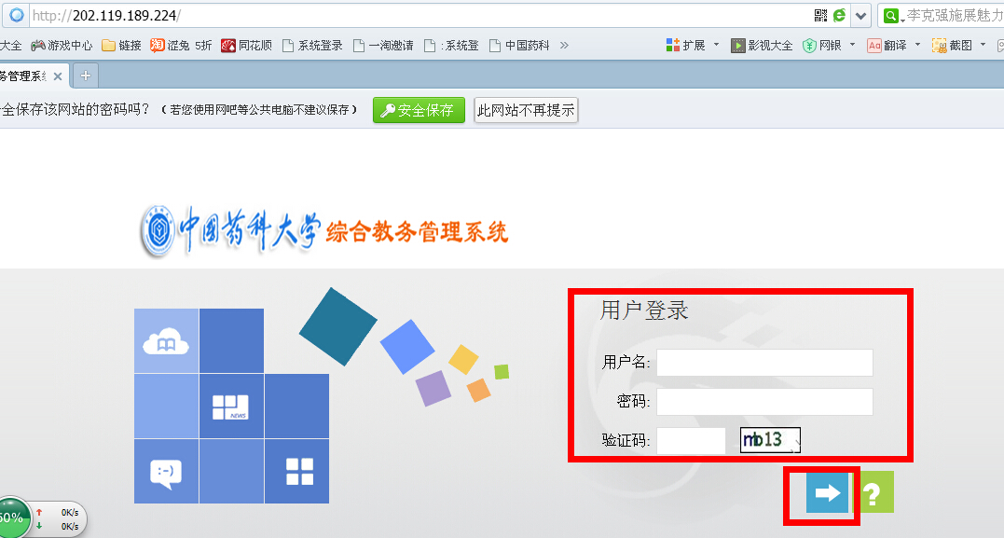

进入以下界面，双击：“教材管理”，进入教材管理系统。
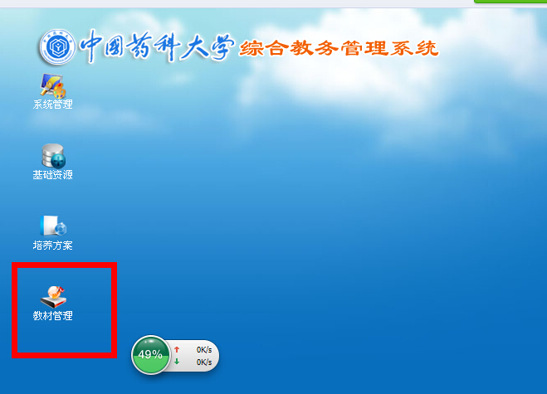

一、选用教材
1、进入教材管理系统，点击：“教材计划与采购”。

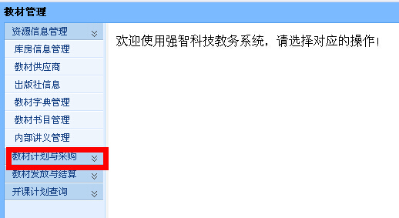

2、点击：“教材选用管理”。
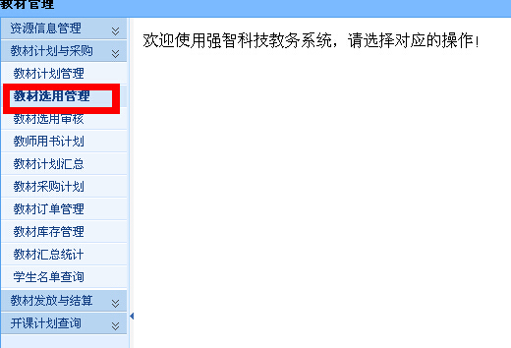

3、进入以下界面，选择“开课教研室”，点击：“查询”。

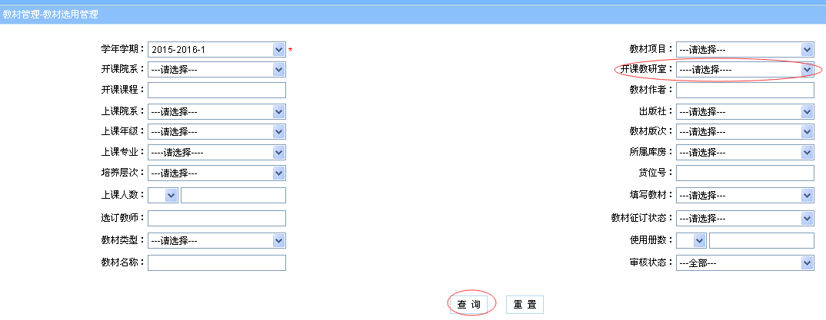

4、进入以下界面，查看教研室所开设课程，点击“课程名称”，按课程名称排序。

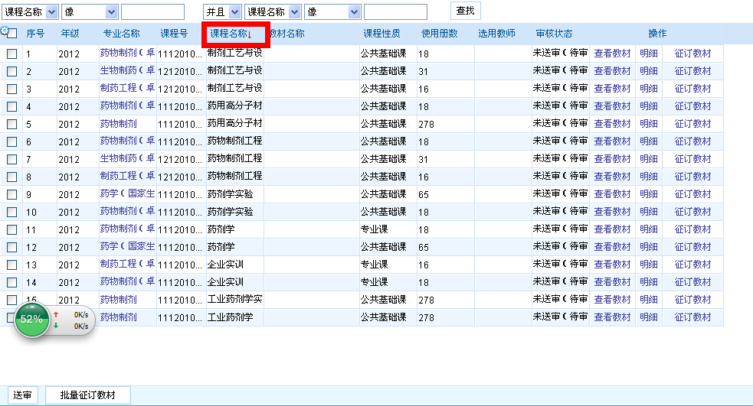
（1）批量征订教材：若干门相同课程选择同种教材，使用批量征订教材功能，操作如下：
例：3门“制剂工艺与设计”课程选择相同教材。
A、勾选序号“1、2、3”，点击“批量征订教材”
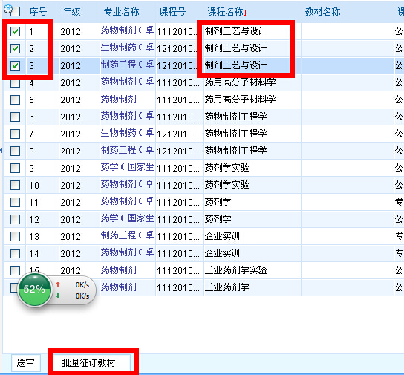

B、选择“我已阅读以上内容……”，点击：“需要征订教材”
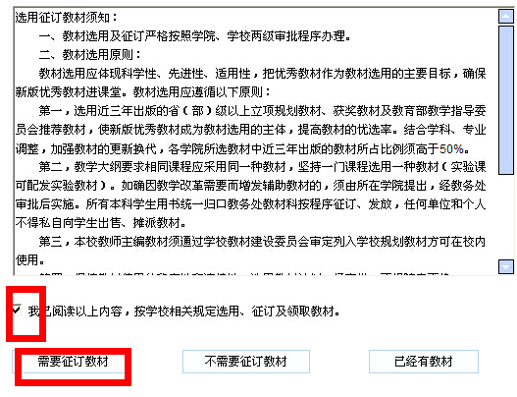

（课程暂无教材、不用教材或已发教材，请在此点击“不需要征订教材”或“已经有教材”。）

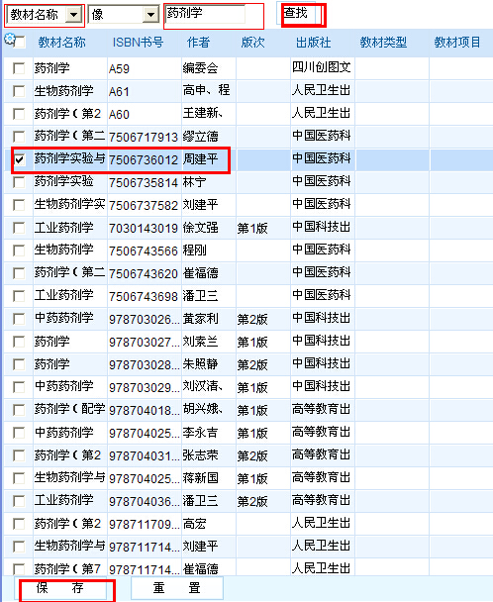
C、进入以下界面，填写教材名称“查找”教材，勾选所需教材，点击：“保存”。

如选用教材为校内自编讲义，教材名称请填写“自编”，选择“查找”，勾选所需教材，点击：“保存”。

（在此处如查询不到您所要选用的教材，请在“资源信息管理”——“教材书目管理”栏目中添加所需要征订的教材信息。具体操作步骤附后）

D、进入以下界面，勾选已经选好教材的记录序号“1、2、3”，点击：“送审”，点击：“确定”

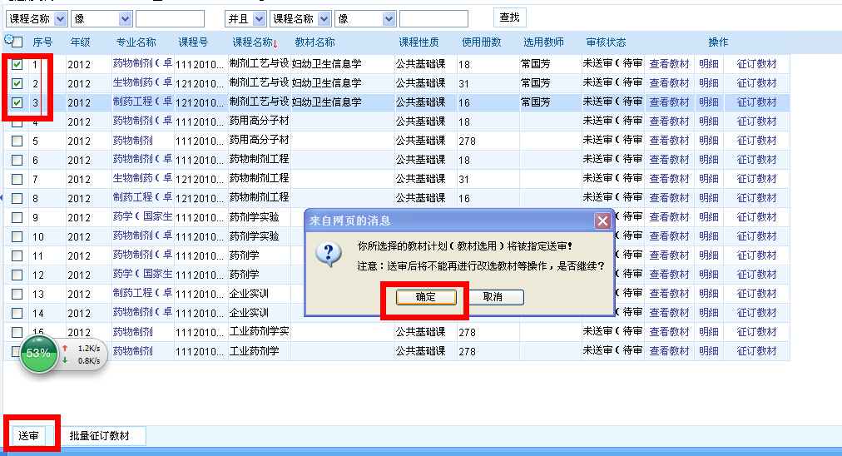
E、批量征订教材完成。

（2）单门课程征订教材，操作如下：
例：给“工业药剂学实验”课程选教材。
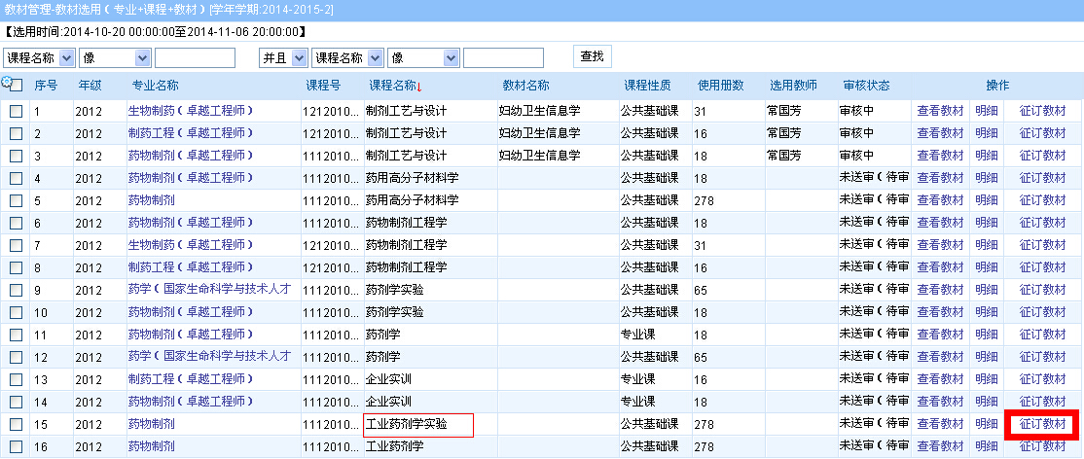
A、点击：“征订教材”
B、选择“我已阅读以上内容……”，点击：“需要征订教材”。

（课程暂无教材、不用教材或已发教材，请在此点击“不需要征订教材”或“已经有教材”。）
C、进入以下界面，按照“教材名称”“查找”教材，勾选所需教材，点击：“保存”。

如选用教材为校内自编讲义，教材名称请填写“自编”，选择“查找”，勾选所需教材，点击：“保存”。
（在此处如查询不到您所要选用的教材，请在“资源信息管理”——“教材书目管理”栏目中添加所需要征订的教材信息。具体操作步骤附后）

D、进入以下界面，勾选已经选好教材记录的序号“15”，点击：“送审”，点击：“确定”

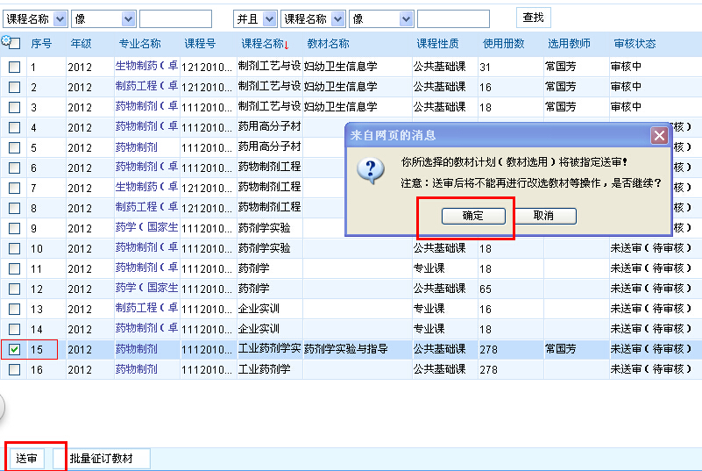

E、单门课程征订教材完成。

二、在“资源信息管理”中添加所要选用的教材
1、进入教材管理系统，点击：“资源信息管理”——“教材书目管理”，选择学年学期“2015-2016-1”，点击：“查询”。

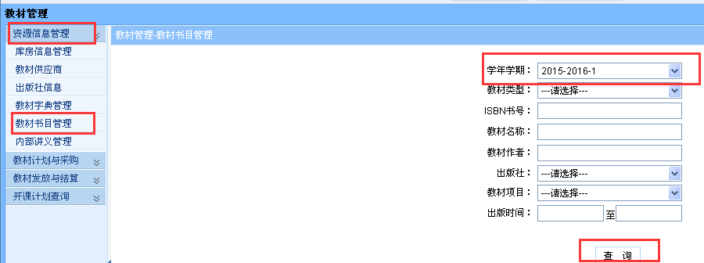
2、进入以下界面，点击：“增加”，选择“学年学期”，填写“教材名称、ISBN、作者、版次、单价、出版社”等栏目。点击：“保存”。成功增加教材。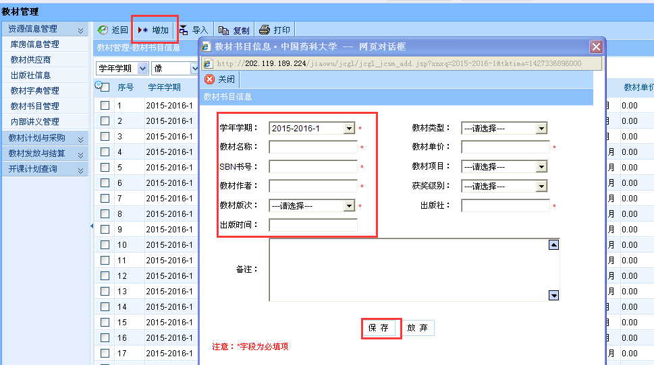
3、点击：“教材计划与采购”，返回“教材选用管理”栏目选择教材。

